INDICAÇÃO Nº 036/2025

De: Câmara Municipal de Faria Lemos/MG
Vereador: Felipe Sousa Maggi
Para: Prefeitura de Faria Lemos
C/C.: Gabinete do Prefeito
Assunto: Solicitação (faz)
Data: 16/04/2025

Indico ao Chefe do Poder Executivo Municipal, nos termos do artigo 88, Inc. III e art. 116 do Regimento Interno, a poda de árvores ou a construção de um muro de contenção na praça do bairro Chico Thomé, visando prevenir acidentes decorrentes da instabilidade das árvores no local. (fotos em anexo)

Justificativa

Que seja realizada a poda das árvores ou, alternativamente, a construção de um muro de contenção na praça do bairro Chico Thomé, considerando que algumas árvores se encontram com as raízes expostas devido à ação das chuvas, o que as coloca em risco de tombamento. Tal situação representa perigo iminente para as pessoas que frequentam a praça e para os moradores da rua Madalena Menecucci, cuja as residências podem ser afetadas em caso de queda dessas árvores.
A solicitação visa garantir a segurança e o bem-estar da população local, uma vez que a instabilidade das árvores pode ocasionar sérios acidentes, especialmente em períodos de chuva intensa. A construção de um muro de contenção ajudaria a preservar o solo e conter a erosão, enquanto a poda preventiva contribuiria para a manutenção da arborização de forma segura.

(Fotos do local)
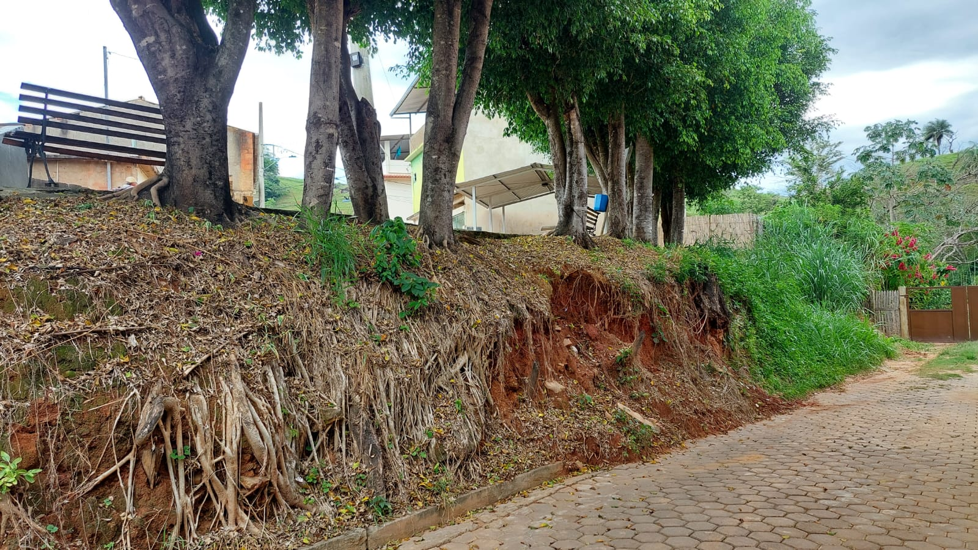
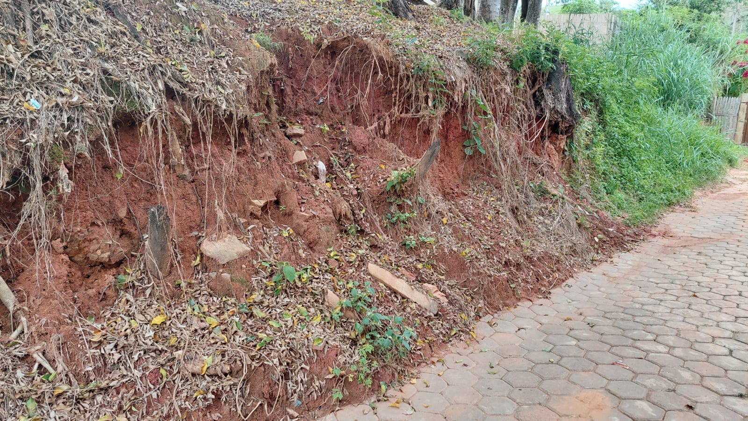

Faria Lemos, 16 de abril de 2025.
Atenciosamente,
_______________________________________________________
Felipe Sousa Maggi
Vereador da Câmara Municipal de Faria Lemos

